Министерство науки и высшего образования Российской Федерации

Федеральное государственное бюджетное образовательное учреждение

высшего образования

«Вятский государственный университет»

Колледж ВятГУ

**ОТЧЕТ**

**ПО ДОМАШНЕЙ КОНТРОЛЬНОЙ РАБОТЕ №1**

**«ВЫЧИСЛЕНИЕ ЗНАЧЕНИЯ ФУНКЦИИ»**

**ПО ДИСЦИПЛИНЕ «Основы алгоритмизации и программирования»**

Выполнила: студентка учебной группы

ИСПк-203-52-00

Носкова Анастасия Владимировна

Преподаватель:

Сергеева Елизавета Григорьевна

Киров

2023

**Цель работы:** изучить базовую структуру организации программы и основные конструкции языка программирования Pascal.

**Задача 1 (Вариант 16)**

Написать программу, вычисляющую значение функции:

lg(x)+x^(0,1*x), если x<-10;

(x^(0,1*x)/x^2)*(x/e^x), если -10<=x<-2;

29*x^(1/3), если -2<=x<6;

x^(1/3), если 6<=x.

**Описание алгоритма**

1. Инициализируем переменные x,y как вещественные числа;
2. Вводим переменную x;
3. В программе используются условные операторы, в зависимости от которых будет вычисляться функция. Если x<-10, то y будет вычисляться lg(x)+x^(0,1*x);
4. Иначе, если x находиться в промежутке от -10 включительно до -2, то y будет вычисляться, как (x^(0,1*x)/x^2) * (x/e^x);
5. Если x>=2 и x<6, то y будет вычисляться как 29*x^(1/3);
6. В ином случае, если x>=6, то y будет вычисляться, как x^(1/3);
7. В результате выполнения оператора условия, будет выводиться на экран результат подсчета функции.

**Схема алгоритма**

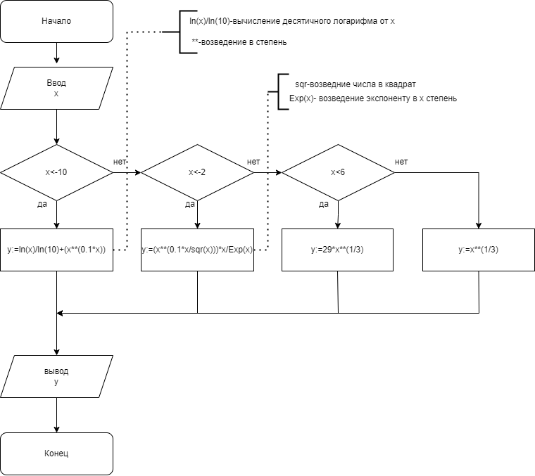

Рис.1 - Схема алгоритма 1 задания

**Код решения программы**

program func1;

var x, y : real;

begin

writeln ('Введите х');

readln (x);

if x<-10 then

y:=ln(x)/ln(10)+(x**(0.1*x))

else

if (x>=-10) and (x<-2) then

y:=(x**(0.1*x/sqr(x)))*x/Exp(x)

else

if (x>=-2) and (x<6) then

y:=29*x**(1/3)

else

y:=x**(1/3);

writeln('Значение функции=',y:2:2)

end.

**Результат выполнения программы**

|  |  |
| --- | --- |
| Входные данные | Выходные данные |
| -7 | NaN |
| 0 | 0.00 |
| 2 | 36.54 |
| 25 | 2.92 |

**Задача 2 (вариант 16)**

Вычислить значение функции на интервале [-12;8] с шагом 0,2

**Описание алгоритма**

1. Инициализируем переменные x, y как вещественные числа;
2. Устанавливаем начальное значение x равное -12;
3. Используем цикл while, который будет выполняться пока x <=8, так как нужно вычислить значение функции на промежутке от -12 до 8 включительно;
4. Внутри цикла имеются условные операторы, в зависимости от которых будет вычисляться функция. Если x<-10, то y будет вычисляться lg(x)+x^(0,1*x);
5. Иначе, если x находиться в промежутке от -10 включительно до -2, то y будет вычисляться, как (x^(0,1*x)/x^2) * (x/e^x);
6. Если x>=2 и x<6, то y будет вычисляться как 29*x^(1/3);
7. В ином случае, если x>=6, то y будет вычисляться, как x^(1/3);
8. Пока идет цикл каждый раз будет выполняться операция вывода на экран x и y с округлением до сотых;
9. Каждый раз в конце цикла будет увеличиваться x на шаг данный в задаче равный 0,2;
10. Когда условие цикла перестанет выполнятся, программа завершит свою работу.

**Схема алгоритма**

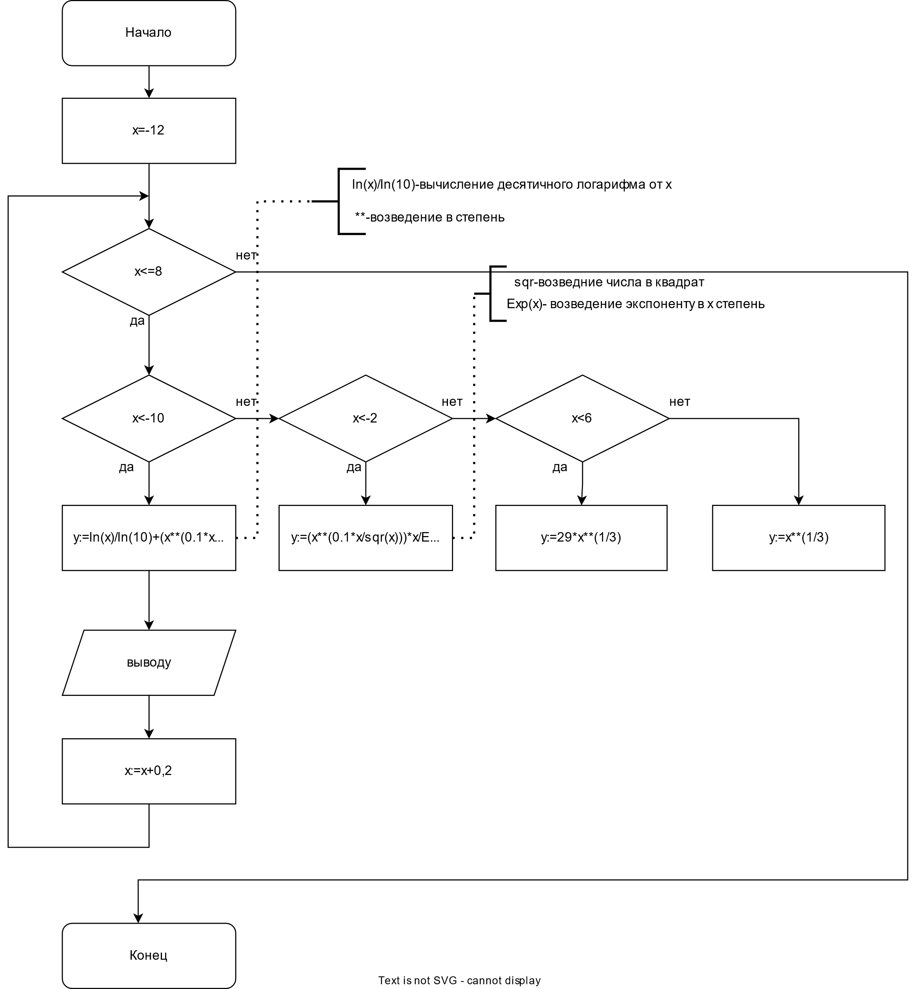

Рис.2 – Схема алгоритма 2 задания

**Код решения программы**

program func2;

var

y, x: real;

begin

writeln('интервал x [-12; 8]');

x:=-12;

while x<=8 do

begin

if x<-10 then

y:=ln(x)/ln(10)+(x**(0.1*x))

else

if (x>=-10) and (x<-2) then

y:=(x**(0.1*x/sqr(x)))*x/Exp(x)

else

if (x>=-2) and (x<6) then

y:=29*x**(1/3)

else

y:=x**(1/3);

writeln('x=',x:1:1,' ', ' - ', 'Значение функции=', y:2:2);

x:= x+0.2

end;

end.

**Результат выполнения программы**

|  |  |
| --- | --- |
| Входные данные | Выходные данные |
| -12.0  -11.8  -11.6  -11.4  -11.2  -11.0  -10.8  -10.6  -10.4  -10.2  -10.0  -9.8  -9.6  -9.4  -9.2  -9.0  -8.8  -8.6  -8.4  -8.2  -8.0  -7.8  -7.6  -7.4  -7.2  -7.0  -6.8  -6.6  -6.4  -6.2  -6.0  -5.8  -5.6  -5.4  -5.2  -5.0  -4.8  -4.6  -4.4  -4.2  -4.0  -3.8  -3.6  -3.4  -3.2  -3.0  -2.8  -2.6  -2.4  -2.2  -2.0  -1.8  -1.6  -1.4  -1.2  -1.0  -0.8  -0.6  -0.4  -0.2  0.0  0.2  0.4  0.6  0.8  1.0  1.2  1.4  1.6  1.8  2.0  2.2  2.4  2.6  2.8  3.0  3.2  3.4  3.6  3.8  4.0  4.2  4.4  4.6  4.8  5.0  5.2  5.4  5.6  5.8  6.0  6.2  6.4  6.6  6.8  7.0  7.2  7.4  7.6  7.8  8.0 | NaN  NaN  NaN  NaN  NaN  NaN  NaN  NaN  NaN  NaN  NaN  NaN  NaN  NaN  NaN  NaN  NaN  NaN  NaN  NaN  NaN  NaN  NaN  NaN  NaN  NaN  NaN  NaN  NaN  NaN  NaN  NaN  NaN  NaN  NaN  NaN  NaN  NaN  NaN  NaN  NaN  NaN  NaN  NaN  NaN  NaN  NaN  NaN  NaN  NaN  NaN  NaN  NaN  NaN  NaN  NaN  NaN  NaN  NaN  NaN  NaN  16.96  21.37  24.46  26.92  29.00  30.82  32.44  33.92  35.28  36.54  37.72  38.83  39.88  40.87  41.83  42.73  43.61  44.45  45.25  46.03  46.79  47.52  48.23  48.92  49.59  50.24  50.88  51.50  52.10  52.70  1.84  1.86  1.88  1.89  1.91  1.93  1.95  1.97  1.98  2.00 |

**Вывод**

В результате выполнения работы возникли трудности, связанные с незнанием некоторых функций в языке программирования Pascal.

В дополнительных источниках и в справочнике Pascal мы узнала, что десятичный логарифм от числа можно находить с помощью функции ln(10)/ln(x), что экспонента в степени находится с помощью функции Exp(x). Для возведения в n степень сначала мы использовала функцию Exp (ln (a)*n), где, а — число, n — степень, но эта функция возводит в степень положительные числа, поэтому изучив информацию, что в степень так же можно возводить с помощью двойного умножения (**).

Выходными данными 2 задания, в промежутке от -12 до 0, были NaN (Not a Number), это значение может быть получено в результате деления на ноль, извлечении квадратного корня из отрицательного числа и так далее. В моем случае это значение выходило в результате возведения отрицательного числа в вещественную степень и вычисления логарифма из отрицательного числа, что невозможно по правилам математики.